苏州大学 电磁场与电磁波 课程期中试卷 参考答案
共 3页
一、简述题：答案略
二、（5,5）解：（1）空间任意一点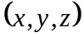处的电位为：
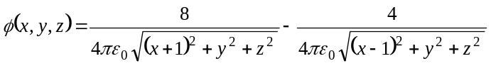

（2）根据分析，电场强度为零的点位于轴上
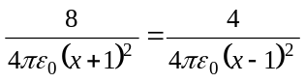

解得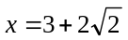
三、（6,4）解：（1）导体内部没有电荷分布，电荷均匀分布在导体表面，故
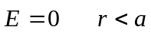

球外，由高斯定理有
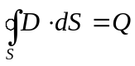
整理可得：
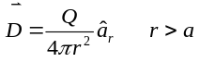
球外的电位：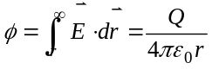
球内及球表面的电位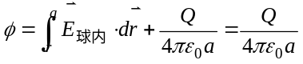
（2）边界条件r=a处
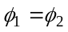 ，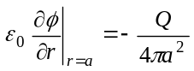
四、（6,4）解：（1）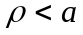，内部电荷为零，由高斯定理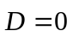,故 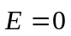
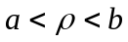设内导体单位长度上的电荷为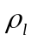，在内外导体之间做一个长度为1、半径为的高斯柱面，利用高斯定理求得其电通量密度
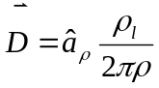
因此，有
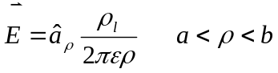
将电场强度积分得
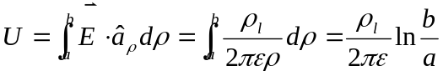
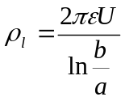，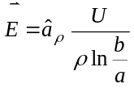
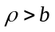，
（2）单位长电容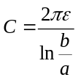
五、（3,7）解：（1）媒质1中的电场为
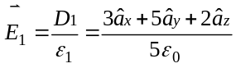
（2）由边界条件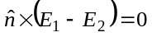，得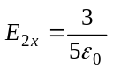，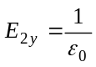
由边界条件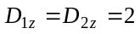
媒质2中的电通量密度：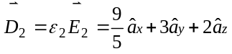
六、（5,3,2）解：（1）任意一点的电位函数为
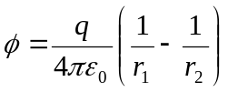
其中，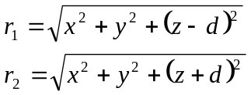
（2） 电场强度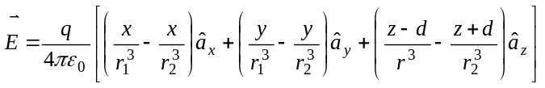
（3）在导电平面上，电场强度简化为
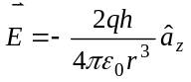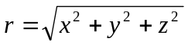
导体表面的电荷密度为
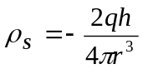
七、（3,4,3）解：（1）根据题意，所求区域的电位函数只取决于，与无关。
电位函数满足的方程为：
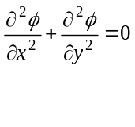
（2） 边界条件
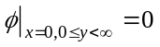，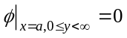，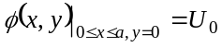
（3）由边界条件，可写出电位函数表达式为
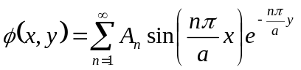
根据边界条件
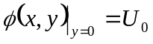
得
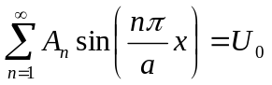
因此
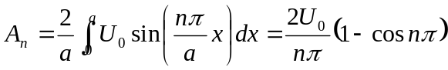
槽内的电位函数为
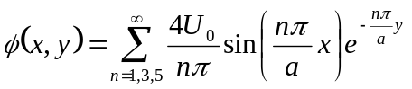
八、（3,2）解：（1）设直角坐标系中的坐标为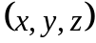，由圆柱坐标系与直角坐标系转换关系得：
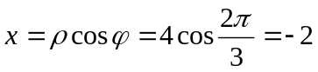，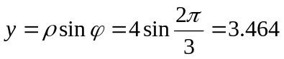，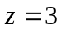
（2）任意点的位置矢量为，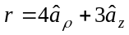
九、（3,1,1）答案略

